Консультация
«Учимся играть в сюжетно-ролевые игры с ребенком»
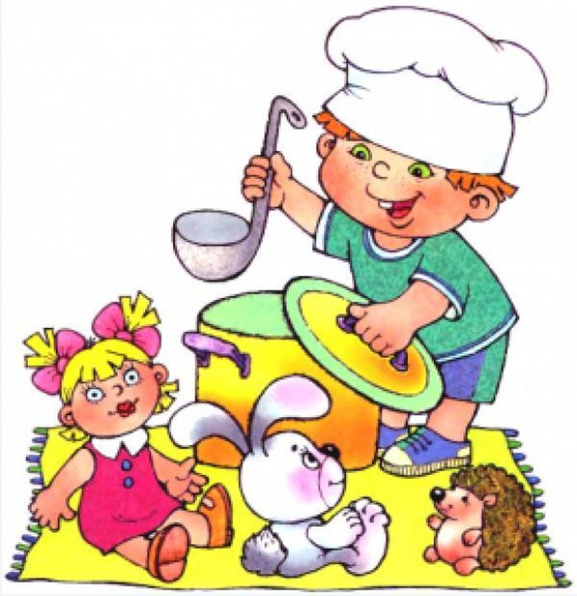
Я хочу Вам рассказать о том, какие сюжеты лучше выбрать для игр с малышом и как в них правильно играть, чтобы игра не только развлекала, но развивала и обучала Вашего ребенка.
Как и любому другому навыку, играть детей нужно учить. И главный способ учебы подражание.
Какие сюжетно-ролевые игры можно организовать дома?
От фантазии и творчества родителей будет зависеть разнообразие игр в семье: кто-то с увлечением займётся строительством космического корабля, кто-то станет доктором и примется лечить игрушки, а кто-то поиграет с ребёнком в магазин, в библиотеку. Таким образом, родители познакомят детей с миром ситуаций, встречающихся в повседневной жизни, разовьют воображение ребёнка, а также у детей появится возможность примерить на себя роль взрослого.
Сколько времени нужно уделять игре?
Каждый ребёнок индивидуален, поэтому временных ограничителей для проведения игры нет.
Роль сюжетно-ролевой игры в жизни дошкольника.
Сюжетно-ролевые игры играют немаловажную роль в развитии ребенка. В таких играх существуют определенные правила, которые воспитывают у детей умение контролировать свое поведение, что способствует формированию характера.
Наиболее часто дети берут за основу профессиональную деятельность (доктор, летчик, продавец, учитель), семейную жизнь, сказочные сюжеты (кукольный театр). Во время игры дети учатся соблюдать оговоренные правила и достигать компромиссов. Сюжетно-ролевые игры развивают фантазию ребенка, учат смотреть на ситуацию с разных сторон. Понаблюдав за тем, как дети играют в семью, вы и сами можете узнать много нового. И если Ваш ребенок, играя роль мамы, бегает по дому и вечно куда-то опаздывает, а играя роль папы – чаще всего лежит на диване и смотрит телевизор, есть повод задуматься.
Роль родителей в игре
Постоянное присутствие взрослого, когда ребенок охотится за пиратами вовсе не обязательно. Ребенок должен учиться развивать свою фантазию и логическое мышление самостоятельно. Взрослый – это наблюдатель, который способен изменить или исправить ситуацию. Взрослый – это второстепенный герой ролевых игр по сравнению с ребенком, который непременно - главный герой.
Разумно вмешаться взрослому, когда игра приобретает жестокий сюжет, герои превращаются в злодеев. При этом не спешите остановить игру, а лучше вспомните, насколько хорошо вы объяснили своему чаду понятия добра и зла, хорошего и плохого? Возможно, стоит повторить урок, и предотвратить возникновение подобных игр? Поэтому старайтесь контролировать литературу и зрелища, которые получает ваш ребёнок. И если уж он ни дня не может прожить без какого-нибудь сомнительного мультика, посмотрите его вместе с малышом. Если очевидно, что ребенок сознательно играет в жестокую и злую игру, дайте ему выговориться, может это – скопившаяся агрессия и ей необходим выход. Подумайте над её природой. Затем заинтересуйте ребенка новой интересной игрой. Помогите плохим героям превратиться в хороших.
В ходе игры взрослый показывает, как и о чем можно говорить с другими людьми, как благодарить, прощаться, выражать негодование, не соглашаться, выражать обиду. Можно предложить ребенку поменяться с вами ролями, ему это нравится.
Как родителям научить ребенка играть в сюжетно-ролевые игры?
- до 3-х лет:
• Сначала ребенка знакомьте с предметами (например, кукла или машинка).
• Учите выполнять действия с этими предметами (куколку надо побаюкать, а машинку везти)
• Усложняйте правила игры, появляются несколько предметов и несколько действий: куклу сначала баюкают, затем укладывают в кровать (появляется второй предмет и второе действие), накрывают одеялом (появляется третий предмет и третье действие).
• У ребенка до трех лет еще не сформировалось свое «Я». Ребенок отождествляет себя со взрослыми, поэтому он проецирует взрослую жизнь на себя через игру. Хотя это еще не полноценная игра, а только ее начало – в игре отсутствует диалог.
- 3-4 года:
• Чем больше ребенок будет знать предметов и действий с данным предметом, тем разнообразнее будут в дальнейшем его игры. А самих таких предметов (как и во взрослой жизни) может быть великое множество.
• Ребенок начинает брать на себя роли, возникают непродолжительные диалоги. Игра остается непродолжительной по времени. Ребенок начинает комбинировать события. Например, девочка играет роль «мамы», а кукла – это ее «дочка». «Мама» накрыла на стол и тут входит настоящая мама, которая входит в роль «гостьи» с другой куклой «своей дочкой». «Гостья» вступает в диалог с «мамой», спрашивает о чем-то («как дела?»). «Мама» предлагает выпить вместе чай, так как у нее «накрыт стол». – Так возникают первые диалоги, и усложняется игра.
- 4-5 лет:
• Становятся более развернутые сюжеты. У детей становится больше опыта, например, играя в больницу, у них уже ни один врач, который лечит, принимают «специалисты». Есть пациент(ы), медсестры.
• Как правило, ребенок уже вносит в игру свои предложения.
• Дети объединяют несколько сюжетных игр в одну игру. Например, идет игра «в семью», тут же «в семье» может возникнуть ситуация – «ребенок заболел». Возникает следующий сюжет игры «Больница». А до «больницы» нужно «доехать», поэтому можно пригласить в игру «водителя скорой помощи».
• Активно развиваются ролевые диалоги.
- 5-7 лет:
• Развернутые сюжеты игр, детализация сюжетов. Дети вносят все больше и больше предложений в игру, поэтому игра становится продолжительней по времени и интересней по сюжету. Все события для игр дети берут из реальной жизни.

